Objetivo General:

Analizar la diferencia entre tres librerías en c de generación de números aleatorios con la herramienta TestU01 y otras herramientas aprendidas en clase para analizar con ejecución en paralelo de los procesos y medir tiempos.

Objetivos específicos:

1)Analizar cual librería tiene mejor performance en tiempo de ejecución con y sin ejecución en paralelo si es posible.

2)Evaluar la probabilidad de colisiones en una secuencia aleatoria.

3)Analizar la distribución de espacios entre puntos aleatorios en un intervalo.

Instalación y ejecutar ejemplo de TestU01:

Se instalan las dependencias necesarias

sudo apt update
sudo apt install build-essential gsl-bin libgsl-dev libgslcblas0

Se descarga y instala el paquete de la dirección:

wget http://simul.iro.umontreal.ca/testu01/TestU01.zipwget http

./configure
make
sudo make install

Nota: del paquete descargado se escoge los archivos .h y se pegan en la carpeta del proyecto en la carpeta include para llamarlos en el código para pruebas en c
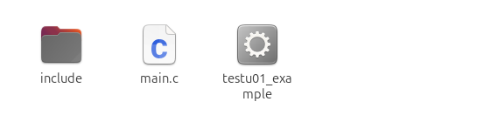
Se Escoge el código de pruebas que viene en el paquete y se modifica la dirección para llamar los archivos .h

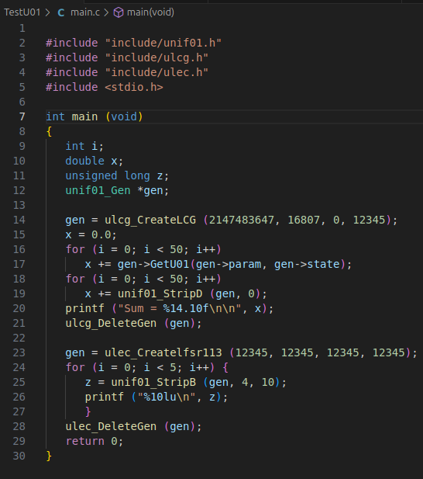
Finalmente con la instrucción se prueba la salida de consola

gcc -o testu01_example main.c -ltestu01

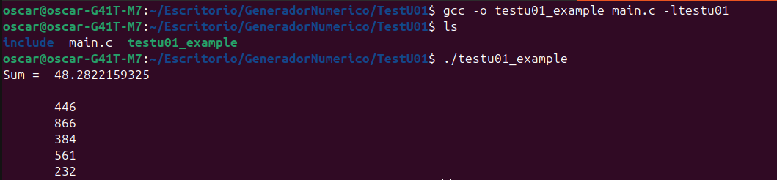
Prueba Exitosa!

Instalación y ejecutar ejemplo mt64:

Esta instalación de la librería mt64 es suficiente con agregar la librería .h y utilizarla desde el programa de ejemplo en c



En donde el código ejemplo de generación de una lista con números aleatorios:

#include <stdio.h>
#include "mt64.h"

#define NN 312
#define MM 156
#define MATRIX_A 0xB5026F5AA96619E9ULL
#define UM 0xFFFFFFFF80000000ULL /* Most significant 33 bits */
#define LM 0x7FFFFFFFULL /* Least significant 31 bits */

/* The array for the state vector */
static unsigned long long mt[NN];
/* mti==NN+1 means mt[NN] is not initialized */
static int mti=NN+1;

/* initializes mt[NN] with a seed */
void init_genrand64(unsigned long long seed)
{
mt[0] = seed;
for (mti=1; mti<NN; mti++)
mt[mti] = (6364136223846793005ULL * (mt[mti-1] ^ (mt[mti-1] >> 62)) + mti);
}

/* generates a random number on [0, 2^64-1]-interval */
unsigned long long genrand64_int64(void)
{
int i;
unsigned long long x;
static unsigned long long mag01[2]={0ULL, MATRIX_A};

if (mti >= NN) { /* generate NN words at one time */

/* if init_genrand64() has not been called, */
/* a default initial seed is used */
if (mti == NN+1)
init_genrand64(5489ULL);

for (i=0;i<NN-MM;i++) {
x = (mt[i]&UM)|(mt[i+1]&LM);
mt[i] = mt[i+MM] ^ (x>>1) ^ mag01[(int)(x&1ULL)];
}
for (;i<NN-1;i++) {
x = (mt[i]&UM)|(mt[i+1]&LM);
mt[i] = mt[i+(MM-NN)] ^ (x>>1) ^ mag01[(int)(x&1ULL)];
}
x = (mt[NN-1]&UM)|(mt[0]&LM);
mt[NN-1] = mt[MM-1] ^ (x>>1) ^ mag01[(int)(x&1ULL)];

mti = 0;
}
x = mt[mti++];

x ^= (x >> 29) & 0x5555555555555555ULL;
x ^= (x << 17) & 0x71D67FFFEDA60000ULL;
x ^= (x << 37) & 0xFFF7EEE000000000ULL;
x ^= (x >> 43);

return x;
}

int main(void)
{
int i;
unsigned long long init[4]={0x12345ULL, 0x23456ULL, 0x34567ULL, 0x45678ULL}, length=4;

printf("100 outputs of genrand64_int64()\n");
for (i=0; i<100; i++) {
printf("%20llu ", genrand64_int64());
if (i%5==4) printf("\n");
}

return 0;
}

Se ejecuta con la instrucción

gcc -o mt64_example mt64.c

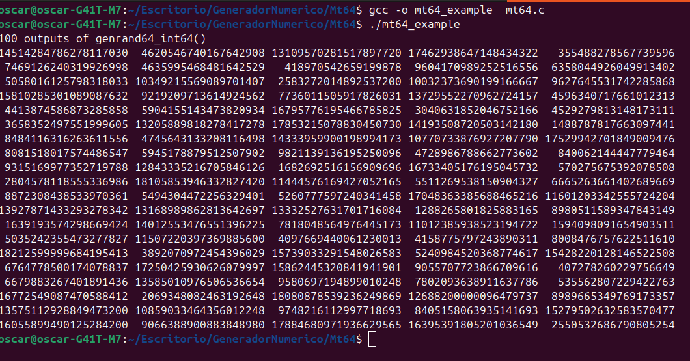

Éxito! Obteniendo una prueba exitosa de generación de números aleatorios.

Instalación y ejecución de PCG

se descargó archivo de la web https://www.pcg-random.org/download.html

Se agregaron los archivos .hpp de la carpeta include de la librería descargada al proyecto


y con el codigo de ejemplo en cpp

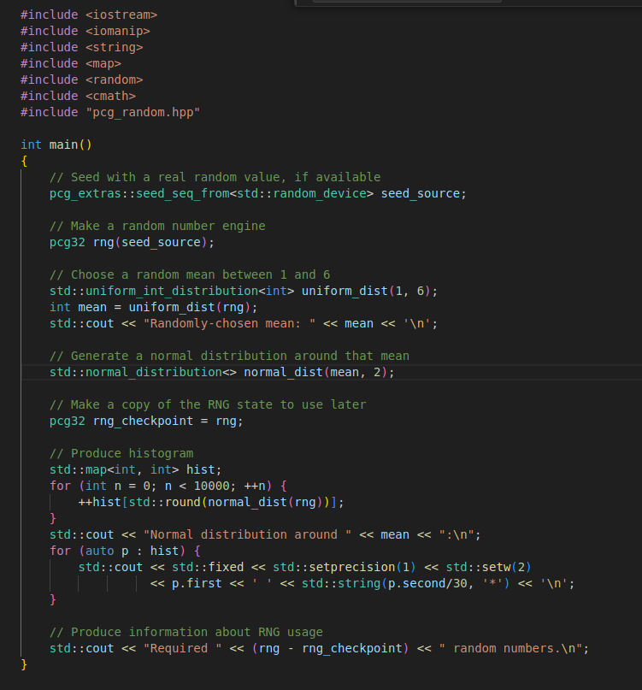
y con la instrucción se ejecuta

g++ main.cpp -o pcg_example

Obteniendo
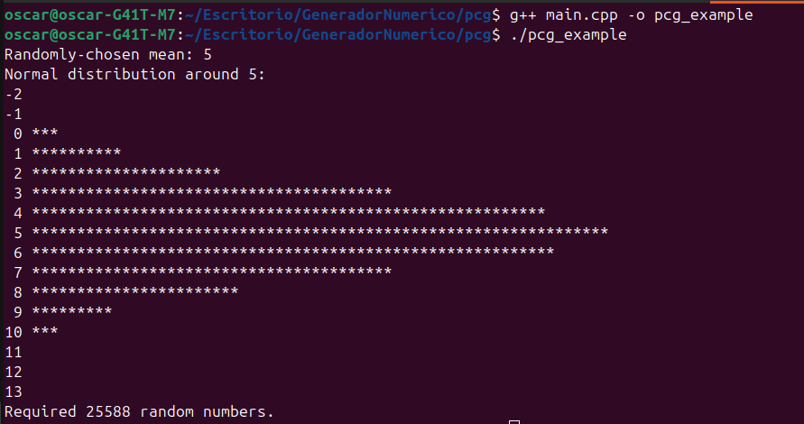

Éxito! Se obtiene un análisis en el área de la probabilidad con un motor de números aleatorios

Estructura de proyecto:

